

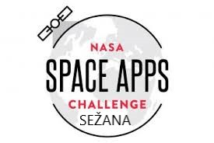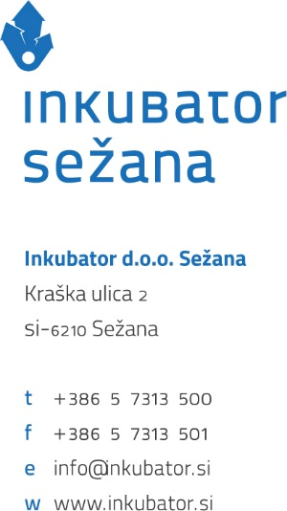

**5.- 6. oktober 2024**

***NASA International Space Apps Challenge Sežana 2024***

Sporočilo za medije

**Sežana, 18.7. 2024 Inkubator Sežana je ponovno postal lokalni vodja izvedbe največjega mednarodnega tehnološkega maratona NASA Space Apps Challenge. Že šestič je tako Sežana na zemljevidu Nasinega hekatona. Tudi letos bo 48 urni dogodek potekal virtualno in v živo in z organizacijo Space Apps KIDS za najmlajše, ki se bodo spoprijeli z osnovami robotike.**

[***International Space Apps Challenge***](https://www.spaceappschallenge.org/) je največji mednarodni razvojnem tehnološkem maratonu za reševanje globalnih izzivov, ki ga organizira vesoljska agencija NASA, [***Inkubator Sežana***](https://inkubator.si/) pa ga bo letos že šetič organiziral kot [***Space Apps Sežana***](https://www.spaceappschallenge.org/nasa-space-apps-2024/2024-local-events/sezana/)***.***

48-urni mednarodni razvojni tehnološki maraton – hackathon **–** za inovativno, kreativno, predvsem pa sodelovalno reševanje globalnih izzivov na podlagi javno dostopnih podatkov vesoljske agencije NASA je dogodek, ki bo množično in hkrati potekal v več kot 200 mestih po celem svetu.

Namen namen in cilj hekatona je sodelovalno oblikovanje in razvoj inovativnih tehnoloških rešitev za interdisciplinarne globalne izzive, izvedba obetavnih prototipov za izboljšanje kakovosti življenja na Zemlji in v vesolju, ustvariti globalno skupnost za sodelovanje in širitev meja vesolja, znanosti ter tehnologije;

Dogodek bo potekal **virtualno in v živo** od 5. do 6. 10. 2024 na Inkubatorju Sežana v Sežani. In bo potekal v sodelovanju mentorji in strokovnjaki, visokošolskimi in srednjimi šolami, deležniki inovativnega in podjetniškega podpornega okolja širše primorske regije, zainteresiranimi gospodarskimi družbami, sponzorji in donatorji.

Ciljne skupine so širša zainteresirana javnost, prostovoljci, posamezniki in ekipe, razvijalci, inženirji, tehnologi, oblikovalci, dijaki in študentje, skratka vsi z željo hitrega in pozitivnega ustvarjanja nečesa novega.

Pričakovano število je 30 udeležencev.

Globalni organizatorji z izzivi naslavljajo različne problematike od vesolja do ekoloških problemov, programiranja, kreativnosti in story tellinga.

Za naše najmlajše bomo organizirali [***SPACE APPS KIDS***](https://inkubator.si/nasa-space-apps-kids-2/) za otroke stare od 10 do 14 let z različnim predznanjem, ki bodo pridobili osnove LEGO robotike.

Nekaj dodatnih podatkov:

* NASA Space Apps Challenge je največji mednarodni dogodek na te vrste,
* je vodilni organizator dogodka NASA, največja svetovna vesoljska agencija, s katero bo na dogodku sodelovalo več kot 250 lokalnih organizacij po vsem svetu, letos pa je k sodelovanju pritegnila večino najpomembnejših deležnikov na področju vesolja (ESA, JAXA, SANSA, NSSA in druge).
* se maraton lahko pohvali z že 14 uspešnimi sezonami izvedbe,
* je bilo na hekatonih od leta 2015 udeleženih več kot 220.000 udeležencev iz +180 držav iz vseh kontinentov, ki so predložili več kot 20.000 rešitev,
* bo rezultat številnih obetavnih prototipov ter odprtokodnih rešitev koristen za celotno človeško skupnost, naš planet in vesolje,
* da hekaton v Sloveniji organizirajo že devetič (štiri krat v Kopru in petič v Sežani), s preko 170 udeleženci,
* bo na dogodku sodelovalo veliko ustvarjalnih posameznikov in skupin,
* bo poleg *»Wellcome Kita«* vsak udeleženec prejel tudi certifikat o sodelovanju,
* so na razpolago številne nagrade v različnih kategorijah na globalni ravni,
* Poleg globalnih nagrad smo pripravili tudi zanimive lokalne:

**1. nagrada**: Vavčer za 1000 eur storitev Inkubatorja Sežana in polet v [***Aerodiumu Logatec***](https://www.aerodium.si/)

**2. nagrada**: Vavčer 500 eur storitev Inkubatorja Sežana in ogled Vojaškega muzeja Pivka in [***polet v simulatorju MIG 21***](https://www.parkvojaskezgodovine.si/dozivite-izkusnjo-letenja-z-letalom-mig21/)

1. **nagrada**: Vavčer 250 eur storitev Inkubatorja Sežana in ogled [***Centra vesoljskih tehnologij Hermana Potočnika Noordunga v Vitanjah.***](https://www.center-noordung.si/)

* Bomo 3.10.2023 za udeležence pripravili poseben ***NASA Space Apps Sežana Bootcamp***, ki bo namenjen seznanitvi s hekatonom.

**Več o dogodku lahko spremljate na :**

**[](https://www.spaceappschallenge.org/nasa-space-apps-2024/2024-local-events/sezana/)[Slika, ki vsebuje besede elektronika

Opis je samodejno ustvarjen](https://twitter.com/spaceappssezana)[Slika, ki vsebuje besede predmet

Opis je samodejno ustvarjen](https://www.facebook.com/spaceappssezana)[](https://www.youtube.com/watch?v=RkFtwvZk34w)**

Kontaktirate nas lahko tudi na [***info@inkubator.si***](mailto:info@inkubator.si)

Za sodelovanje in vašo pomoč se vam iskreno zahvaljujemo ter vam hkrati želimo še veliko poslovnih uspehov!

**Vabimo vas na NASA Space Apps Challenge Sežana!**

Sežana, 18.7.2024

Local Lead

Dorijan Maršič, direktor